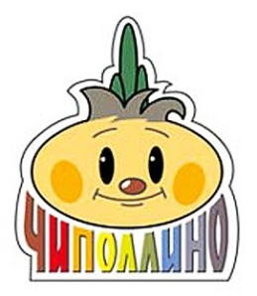
Муниципальное бюджетное дошкольное образовательное учреждение

детский сад комбинированного вида № 4 «Чиполлино» г.Саяногорска

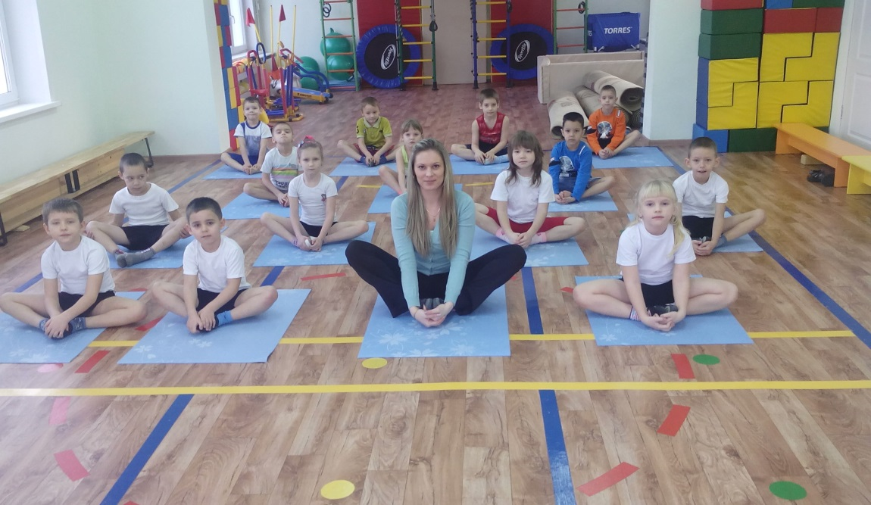

Конспект организованной образовательной деятельности

образовательная область «Физическое развитие»

( подготовительная группа 6-7 лет)

Подготовила:
Янова А.Г.,
инструктор по физической культуре

г. Саяногорск
Тема: Морское путешествие
Цель:
Создать условия для формирования двигательных умений и навыков ребёнка в соответствии с его индивидуальными особенностями и потребности бережного отношения к своему здоровью в разнообразных формах двигательной деятельности.
Задачи:
- способствовать укреплению опорно-двигательного аппарата (физическое развитие);
- создавать условия для закрепления навыка правильной осанки (физическое развитие);
- создавать условия для развития подвижности пальцев рук (физическое развитие).
- создавать условия для совершенствования техники выполнения: прыжков через барьеры, ползание по гимнастической скамейке на животе, подтягиваясь руками (физическое развитие);
- создавать условия для закрепления умение ползать через тоннель (физическое развитие);
- способствовать формированию умения сохранять равновесие (физическое развитие);
  - создавать условия для выполнения упражнений в ходьбе и беге, координируя движения рук и ног (физическое развитие).
- создавать условия для развития физических качеств: силы, быстроты, выносливости, ловкости, гибкости (физическое развитие);
- создавать условия для развития координации движений на основе уже накопленного детьми опыта (физическое развитие);
- создавать условия для развития чувства сопереживания, взаимопомощи, доброжелательных отношений к сверстникам (социально-коммуникативное развитие)
- создавать условия для формирования осознанного отношения к своему здоровью, способствовать формированию положительных эмоций (социально-коммуникативное развитие).
Предварительная работа: беседы на тему: «Моря», «Морские обитатели», просмотр иллюстраций на тему «Морские обитатели».
Словарная работа: каюта, катер, трюм, весло.
Методы и приёмы:
1. Наглядные:
- наглядно-зрительные приемы (показ техники выполнения физических упражнений, использование физкультурного оборудования, зрительные ориентиры).
2. Словесные:
- объяснения, пояснения, указания;
- подача команд, сигналов;
- вопросы к детям и поиск ответов;
- словесная инструкция.
3. Практические:
- выполнение и повторение упражнений без изменения и с изменениями;
- выполнение упражнений в игровой форме;
- самостоятельное выполнение упражнений в свободной игре.
Инвентарь: свисток, коврики, гимнастические скамейки, барьеры, тоннель, фишки, корзины, мячи, кегли.
Аппаратное обеспечение: музыкальный центр.
Программное обеспечение: музыка «Звуки моря», песня «Морячка», «Волна».
Предметно-развивающая среда: коврики в виде корабля, волны, картинки кораблей на кеглях, картина с изображением моря.
Реализация федеральных государственных образовательных стандартов:
- использование игровых ситуаций, способствующих эффективному процессу получения детьми знаний, умений и навыков при проведении образовательной деятельности;
- внедрение здоровьесберегающих технологий.

Ход образовательной деятельности
Этапы образовательной деятельности | Организация рабочего пространства | Деятельность взрослого | Деятельность детей | Психолого-педагогические условия/Условия социальной ситуации развития
Вводная часть (организационный и мотивационный момент) | Организованно рабочее пространство для выполнения физических упражнений.  В кругу говорят слова приветствия.  Чтобы собрать команду подготовлены синие воротнички. | Здравствуйте ребята! Меня зовут Анастасия Геннадьевна!  Давайте с вами дружно за руки возьмёмся, и друг другу улыбнёмся, сделаем красивый круг, рядом встанет лучший друг. Сейчас мы с вами поприветствуем друг друга:  -Здравствуй солнце золотое (руки вверх),  Здравствуй небо голубое (руки в сторону),  Здравствуй легкий ветерок (машут руками впереди),  Здравствуй маленький дубок (руки фонариком),  Здравствуй утро, здравствуй день (правая рука в сторону, затем левая),  Нам здороваться ни лень (руки соединяем в замок),  Наши пальчики проснулись, улыбнулись (руки в сторону) потянулись (руки вверх),  А теперь они хотят вместе с нами поиграть.  Дети хочу вас пригласить совершить со мной увлекательное путешествие.  -А на чем можно путешествовать?  Мы отправимся в морское путешествие на корабле. Если разрешите, я буду вашим капитаном, а вы будете моими помощниками. Чтобы собраться в дальний путь, нам необходимо «собрать команду» (я раздаю воротнички, нужно быстро их надеть и построиться в шеренгу).  - Что ж молодцы, команда в сборе, отправляемся в путь!  Разминка.  -Ходьба с высоким подниманием колен.  -Ходьба на носках, руки вверх.  -Ходьба на пятках, руки на поясе.  -Идем по волнам с крестным шагом, руки на поясе.  - Боковой галоп (правым и левым боком), бег в среднем темпе.  -Обычная ходьба, восстанавливаем дыхание. | Дети заходят в спортивный зал строятся в шеренгу, затем в круг.  Выполняют движения с инструктором по физической культуре  Ответы детей  Дети идут в колонне по одному в обход по залу с заданием инструктора по физической культуре | Условия для развития положительных эмоций детей.  Условия для выражения детьми своих мыслей  Условия для поддержки (развития, стимулирования) речевой активности
Основная часть | В зале на полу лежат коврики в виде корабля (для игрового стретчинга)  Для полосы препятствий стоят гимнастические скамейки, барьеры, мягкие модули.  После полосы препятствий оставляем только гимнастические скамейки – это будут наши корабли, ставим фишки, корзины, мячи и кегли. | Инструктор:  Можно долго нам шагать,  Но мы не можем опоздать.  Корабль нас не будет ждать,  Места в каютах всем занять.  ОРУ (Игровой стретчинг)  1. «У штурвала»  И. п. – стойка ноги врозь, руки перед грудью, локти вниз (держим штурвал).  – наклон туловища вправо – влево.  2. «Поднять якорь»  И. п. – ноги на ширине плеч, руки на поясе.  –наклон вперед, коснуться руками пола.  3. «Завести мотор».  И. п. - руки положить на плечи, круговые движения.  3. «Гребля»  И.п.- сели на коврики, ноги вместе, руки тянутся вниз до носков.  4. «Чайка»  И. п. – сидя на полу, ноги согнуты, ступни соединены вместе, махи ногами.  5. «Морской конёк»  И. п. - лежа на спине, ноги ровно поднимаем вверх, руки помогают держать поясницу.  6. «Морская звезда»  И. п. - лежа на спине, ноги согнуты, руки на полу в стороны.  7. «Лодочка»  И. п. - лежа на животе, руки держат ноги, поднять туловище, прогнулись в спине.  8.«Волны шипят»  И.п. - сидя на пятках, руки вниз. Плавно поднять вперёд, вверх (вдох), плавно опустить руки вниз (выдох через рот со звуком: ш-ш-ш).  Перестроение в одну колонну.  ОВД: Полоса препятствий  1. «По палубе в шторм»  Ползание по гимнастической скамейке на животе, подтягиваясь руками.  2. «Подводные рифы»  Прыжки через барьеры.  3. «Спуск в трюм»  Проползаем на четвереньках по тоннелю.  Ну вот кажется шторм и закончился.  «Молодцы ребята, вы отличные моряки, хорошо справились с заданием. А сейчас, у нас игра в бой вступают катера!  Подвижная игра «Морской бой».  «Посмотрите как волнуется море»  И.м.п— на восстановления дыхания «Море волнуется» | Дети занимают места на корабле (ковриках) и выполняют физические упражнения  Дети отвечают каких морских обитателей они знают  Дети делятся на две команды и занимают места каждый на своём корабле.  Дети изображают морские фигуры | Условия для развития интереса у детей заниматься игровым стретчингом.  Условия для овладения техникой игрового стретчинга.  Условия для развития физической активности  Условия для выражения детьми своих мыслей  Условия для поддержки (развития, стимулирования) речевой активности  Условия для взаимодействия детей друг с другом  Условия для развития самостоятельности и инициативы при выполнении упражнений.
Завершение образовательной деятельности | Приготовлена доска с изображением моря, на волны дети спускают корабли, выбрав себе нужный цвет. | Инструктор: - Ребята, а теперь сделайте глубокий вдох — почувствуйте морской воздух. Как приятно пахнет море — выдох.  Нашему кораблю нужно возвращаться обратно в детский сад. Садимся в каюты.  А пока мы плывём обратно предлагаю немного расслабиться  Игра – релаксация « Мы плывем по морю»  Ход игры: дети ложатся на спину, расставив руки и ноги в стороны, и закрывают глаза. Включается музыка «Шум моря» и начинает описывать моря, шум волн, как греет солнце, предлагая детям представить самостоятельно эту картинку.  Инструктор:  «Вот и закончилось наше плавание, и мы сходим с вами на берег. Мне очень понравилось с вами путешествовать и если вам тоже понравилось и у вас хорошее настроение, предлагаю взять красный кораблик и посадить его на волны, а кому ни понравилось, возьмите синий кораблик. Подведение итогов.  До свидания! | Выполняют дыхательное упражнение  Отправляются назад в детский сад  Дети ложатся на коврик и расслабляются-релаксация.  Дети выбирают кораблик того цвета, который соответствует их настроению от пройденного путешествия.  Построение в шеренгу  дети выходят из зала. | Условия для выражения детьми своих мыслей  Условия для поддержки (развития, стимулирования) речевой активности

